2011年第五屆海峽兩岸大學生徽文化研習營
「海峽兩岸大學生徽文化研習營」由合肥工業大學主辦，今年進入第五屆，本次參與的學校計有：香港中文大學、香港理工大學、逢甲大學、義守大學、靜宜大學、銘傳大學、元智大學、與本校(雲林科技大學)等九校，參加的同學包含了兩岸三地之大學生，含合肥工業大學參與學生，合計約130位學生參與此次活動。
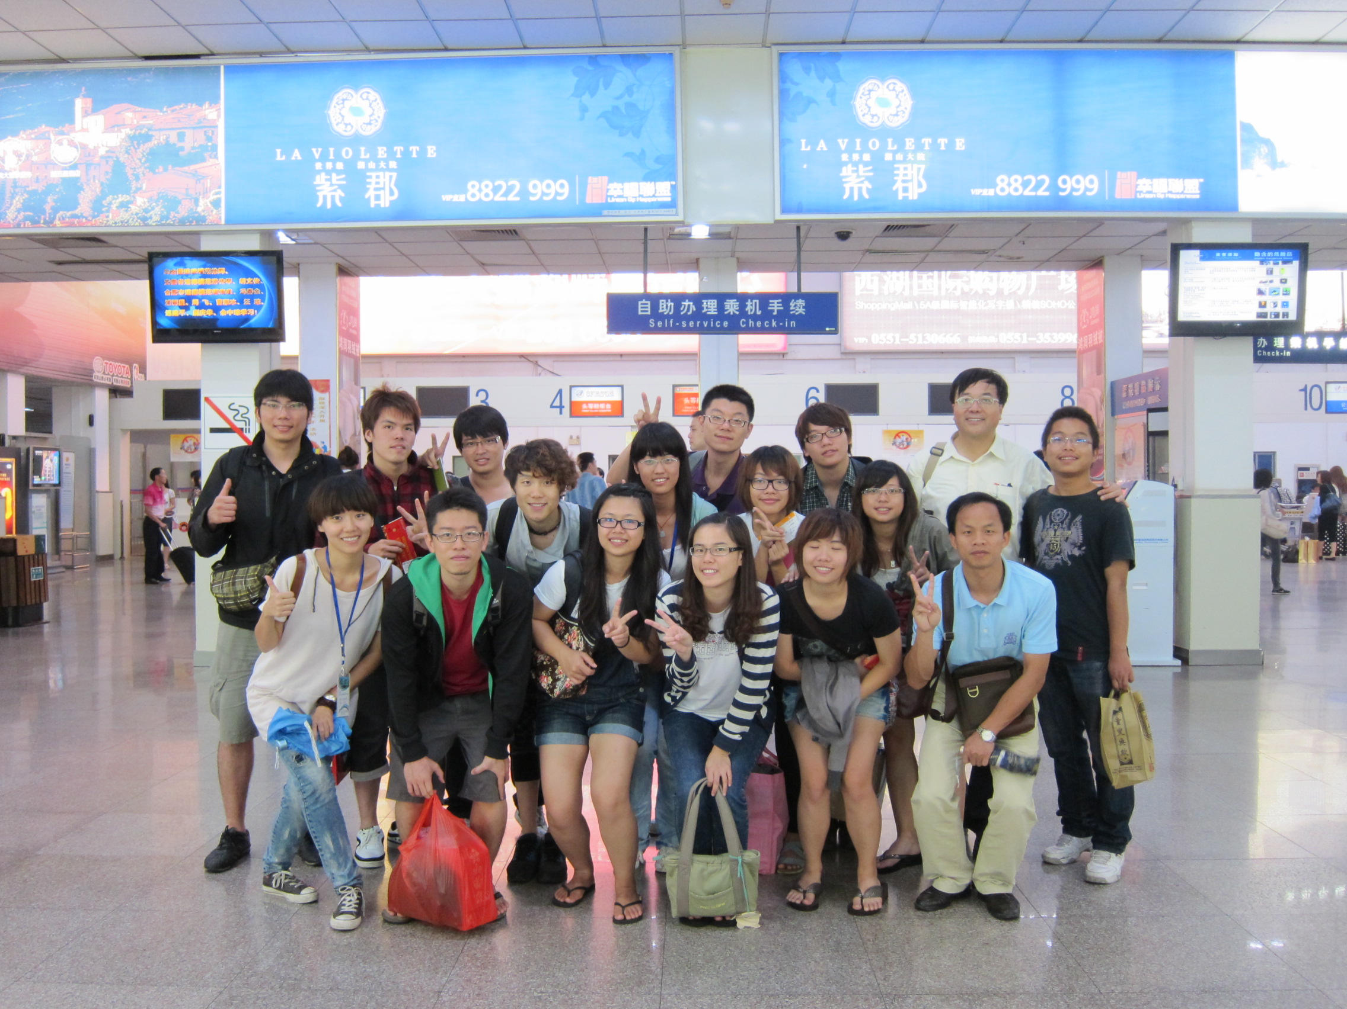

8月19日
第一天(8月19日) 個人搭車至桃園國際機場，大約10點半左右就已到機場。過一會兒，本校參加「海峽兩岸大學生徽文化研習營」之學生，陸陸續續碰面。此次飛機行程之安排並不是很恰當。搭乘的是海南航空下午一點的班機，首先從桃園國際機場飛達廣州白雲機場後，再轉搭大陸國內班機，飛往合肥駱崗機場，在廣州白雲機場起飛前就已延誤兩個小時，所以我們抵達合肥駱崗機場時，已經晚上九點多了，由於我們到校時間已晚，合肥工業大學另擺了一桌宴請我們，感謝之熱情接待，在我們用完餐後，合肥工業大學學生迅速地帶我至住宿地點，好讓我可以早點休息。

8月20日
第二天(8月20日)早上吃過早餐後，合肥工業大學的同學，帶領此次參與活動的同學們至合肥工業大學的學術會議中心進行開幕式，開幕式由合肥工業大學副校長趙韓先生首先致辭，接著教育部港、澳、台事務辦公室，宋波副主任致辭、安徽台灣務辦公室交流聯絡處李仁柱處長，我代表台灣出席之6所大學師生發言，感謝合肥工業大學對於此次活動之費心安排，並祝福參與此次活動之所有同學有一次豐富徽文化之旅。「海峽兩岸大學生徽文化研習營」開幕式後，兩岸三地參與此次研習營的所有師生一起合影留念。學生們開始分組並互相認識啦，本校參與的學生被分在兩個小組。合肥工業大學國際事務處檀結慶處長，安排宋波副主任、香港理工大學陳老師及我至徽園及合肥工業大學新校區(翡翠湖校區)參訪，中午回旅館跟大家一起用餐。
下午參與此次活動的師生們從學校搭車至安徽合肥著名景點「三河古鎮」， 三河鎮地處安徽合肥、六安、巢湖三市交界處，是中國歷史文化古鎮，也是中國大陸國家4A級的旅遊景點，在這個古鎮裡，我們聽著當地導遊的說明，看著周遭自古就有的古河，走在古河上的石橋，感受原始的自然風光；而青石板上的古街巷，更是保留著歷史街區的景色。晚上至合肥市區的城市花園咖啡店享受西式餐點招待，晚飯後，合肥工業大學國際事務處安排脚底按摩舒壓，過了愉快的一天。

8月21日
第三天(8月21日)上午，安排參與此次活動的師生們至合肥工業大學新校區(翡翠湖校區)參訪，因為個人感冒身體不舒服，留在旅館休息，整整睡了一個上午，中午沒有進餐，睡至下午1點半，被合肥工業大學學生吵醒。下午至合肥工業大學的本部校區聆聽「黃梅戲專題講座」，是由夏承平老師進行主講，夏老師也是大陸黃梅戲相當著名的ㄧ級演員，在這堂講座中夏老師除了用輕鬆幽默的方式讓我們認識黃梅戲文化，更帶著同學以邊唱邊學的方式，加深對黃梅戲的印象。晚上則是文藝晚會，參與此次活動的各校學生，分別帶來拿手節目，讓台下的同學看的目不轉睛，而本校學生的節目被安排到最後的壓軸，而雲科的學生們可說是使出了看家本領阿，讓所表演的「保庇」帶動唱，成為晚會活動中的ㄧ波高潮。最後，大家在「真心英雄」這首大合唱中落幕，展現了兩岸三地大學生的活潑精神，把晚會「心連兩岸三地，情繫水徽墨皖」精神發揮琳漓盡至，讓我記憶深刻。

8月22日
第四天(8月22日)上午，合肥工業大學安排參與此次活動的師生們前往「豐樂生態園」參觀，這個園區是安徽省最大的旅遊生態園區，也是國家4A級景區。園區內分成四大功能區，分別是花卉瓜果大觀園、親水休閒區、兒童娛樂區與果蔬採摘園，由於參訪時間有限，所以大家以花卉瓜果大觀園為主要的參觀項目，生態園內之溫室栽培有沙漠、熱帶植物及各類花卉植物上千種，看到了植物界的老壽星龍血樹與兩百歲高齡的珍珠羅漢松，可以說有如逛花博之感覺。下午接著去參觀「包公祠」，了解包拯生平、氏族世系脈絡等，也參觀祠內廉泉井、流芳亭、包公故事蠟像館等處。下午四點與合肥工業大學建築與藝術設計學院有約，感謝先前至本校之交換生王鵬同學之安排，王鵬同學係合肥工業大學建築與藝術設計學院研究生，曾至本校設計學院視傳系交換半年。當天由該院李早院長及幾位主管同接待，首先我將本校設計學院，做了一個完整介紹，接著由李早院長介紹該院現況，同時對於兩校設計未來合作之可行性，包括師生之互訪，以及專案之合作亦做了充分討論。

8月23日
第五天(8月23日) 一大早就起床，大家都很興奮，把大件行李集中管理，吃完早餐，趨車前往距離合肥市3小時的黃山市，沿途經過銅陵市，並坐車跨過了長江，大約在中午1點左右抵達黃山市。中餐過後，首先出發至「翡翠谷」，「翡翠谷」又稱「情人谷」，聽當地導遊說：因為在這個地方未開通之前，有十八對男女來到此處登山，後來受困於山中，經過解救下來之後，其中有十五對結成了夫妻，因此「翡翠谷」便有了「情人谷」這個美稱，「翡翠谷」中共有數十個大大小小的深潭，而谷中水質清澈可見底，在沿途步道有著九十九個愛字的石碑，經過一段相當長的步道，可在「翡翠谷」的最高處看見一個很大的愛字，想必ㄧ定有許多的情侶在此拍照留念。「翡翠谷」也因為「臥虎藏龍」電影在此拍攝而聞名。安排之下一個景點是「宏村」，因為在「翡翠谷」大家對於時間之掌控沒有作好。到達「宏村」時已是傍晚時分，當大家踏進這個村莊時，印入眼簾的是一個大池塘，池塘水面倒映著古鎮與山光水色，伴隨著傍晚徐徐微風，讓人享受著一股愜意的悠閒，「宏村」的巷弄互相穿插相當有趣，可惜很快就夜幕低垂。在「宏村」巷弄中的小賣店，不管賣的是茶香小點、還是秀珍古鞋，都讓人處處充滿驚奇，期待下個轉角處會有更特別的東西，夜色已暗，家家戶戶的燈火一盞盞的亮了起來，此時倒映在池塘水面中的小鎮，又是另一番不同的感受。晚上住宿在黃山碧桂圓鳳凰酒店，是相當高級之5星級的大飯店，飯店外頭是華美輝宏的歐式建築裝飾風格，內部則以梵蒂岡西斯廷大教堂拱頂壁畫為原型的酒店大堂圓形穹頂及拱廊壁畫金碧輝煌，可說是相當地氣派，但由於隔日需要早起至黄山，所以用完餐、盥洗後就休息了。

8月24日
第六天(8月24日)早上享用過飯店豪華豐盛的早餐後，就出發前去「黃山」。而黃山的氣候也如同導遊所說的一樣，ㄧ年365天中總有200多天是下著雨的，所以大家一開始就穿著導遊所發的雨衣，排隊等坐纜車上去，而坐纜車的途中真的是煙霧繚繞，沿途一路上，隨著導遊之介紹，瞭解黃山上之各奇松怪石而度過，雖然黃山之美景早已耳聞，天空不作美，一路上煙霧繚繞，看不到美景，只能望霧興嘆，中間還下了一場大雨，一天下來，走了好幾段好漢坡。祇在「迎客松」景點時，天空放晴，欣賞到黃山壯麗的景色。一路上「立馬亭」、「鯉魚口」、「光明頂」與「慈光閣」等景點，各具特色。雖然10公里的路程不遠，但是上上下下以及拾級而上，相當不容易。由於當天的路程真的是走太久了，大家的體力都是相當的疲憊，所以大家晚上也早早就入睡了。

8月25日
第七天(8月25日)享受了一個愜意的早晨，帶著輕鬆的心情，前去一個具歷史特之老街--「屯溪老街」參訪，聽導遊說：屯溪老街起於宋代，明清時期發展成徽州物資集散中心，至今老街仍古樸典雅、古風猶存。「屯溪老街」街面是以石板舖成，兩側磚木結構的店舖鱗次櫛比，茶樓、書坊、墨莊、洒店、古董店等，錯落有致、古意盎然，具有皖南山鎮建築風格，老街的店舖字號，文化色彩甚濃。而大夥也在這古意盎然的老街中，享受著古今交錯的氛圍，並自由自在地走走逛逛，選購了一些物品，為黃山行的最後，留下ㄧ些美麗的回憶。晚上合肥工業大學國際事務處安排歡送晚宴，大家更是把握當晚難得的機會把酒言歡，留下了美好回憶。

8月26日
第八天(8月26日)一早用過早餐，合肥工業大學國際事務處安排專車送我們至機場搭飛機。搭乘的是海南航空的班機，首先從合肥駱崗機場飛抿廣州白雲機場後，再轉搭國際班機，從廣州白雲機場飛回桃園國際機場，在廣州起飛前又延誤兩個小時，所以抵達桃園國際機場時，已經很晚，回到家已是午夜。

心得與建議
很高興能有這個機會參與這樣的研習活動，藉由這次的大陸行，可以深切的感受到合肥工業大學國際事務處，安排活動之用心，以及海峽三地學生之不同，也藉由此次的活動，讓學生們有了更深切的交流，雖說只有短短的幾天時間，可以看出學生們已經建立起良好的情誼。

希望以後出訪行程之安排，能以直航為首要考量。本來不要兩個小時之航程，來回皆碰到班機延誤，整得搭機行程皆超過十個小時。

